1:将本的的文件上传到github上

1：参考：<http://1ke.co/course/194>

1：在自己的github上新建一个仓库。

2：在本地（自己的电脑）新建一个文件夹。打开gitbash,在这个路径下输入git init 来初始化文件夹，会生成一个隐藏的.git文件。



3:如果没配置ssh key 得先配置ssh key：

在git bash 下输入

ssh-keygen -t rsa -C [your_email@youremail.com](mailto:your_email@youremail.com)

后面的your_email@youremail.com改为你的邮箱。

直接点回车，说明会在默认文件id_rsa上生成ssh key。

然后系统要求输入密码，直接按回车表示不设密码。重复密码时也是直接回车，之后提示你ssh key已经生成成功。

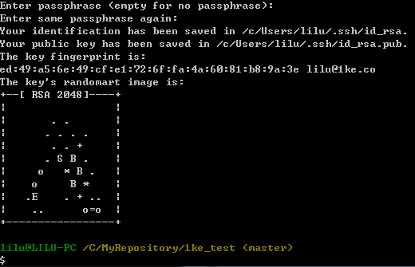

4：然后我们进入提示的地址下查看ssh key文件。打开id_rsa.pub，复制里面的key。里面的key是一对看不懂的字符数字组合，不用管它，直接复制。

5：进入到自己的github下，新增ssh key

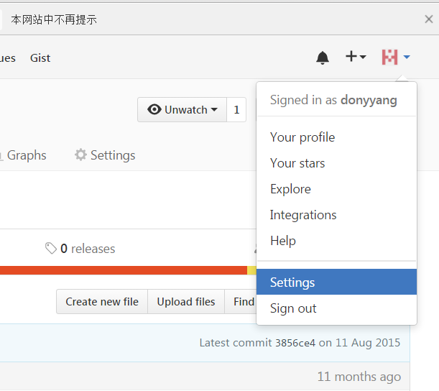

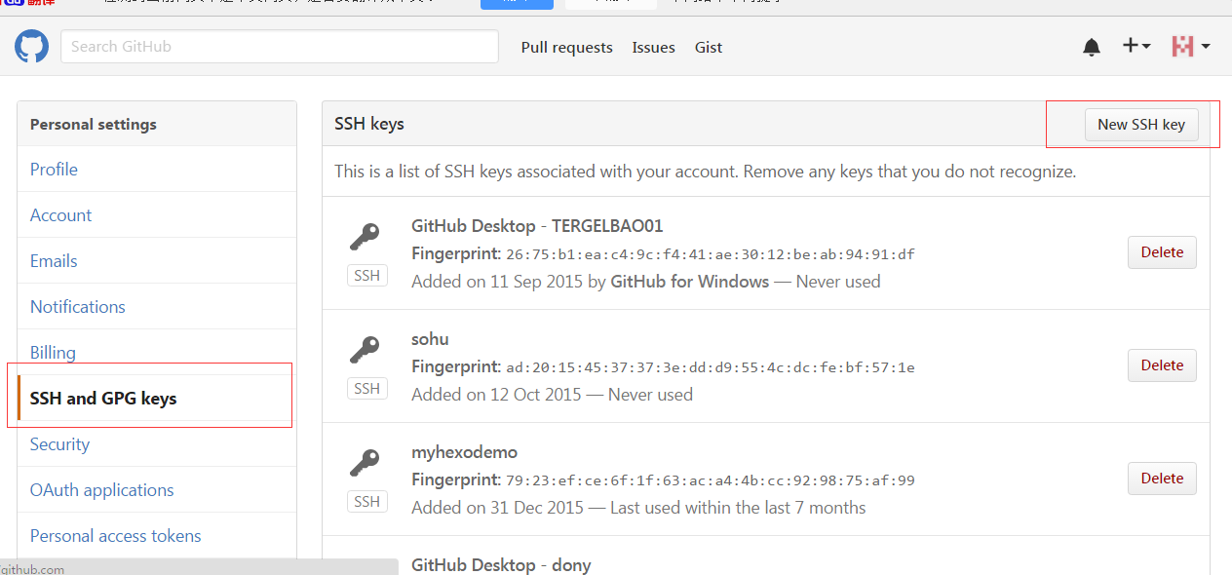

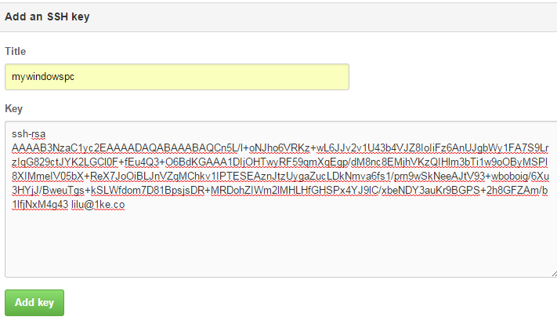

6：验证是否成功，在git bash下输入

ssh -T [git@github.com](mailto:git@github.com)

回车就会看到：You’ve successfully authenticated, but GitHub does not provide shell access 。这就表示已成功连上github。

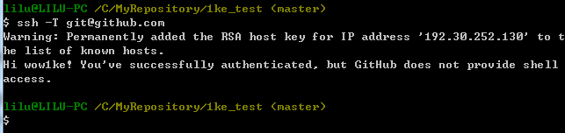

7：进入到本地新建的文件夹（也就是自己在里面执行git init命令的文件夹）：添加远程地址：

git remote add origin [git@github.com:yourName/yourRepo.git](mailto:git@github.com:yourName/yourRepo.git)

后面的yourName和yourRepo表示你再github的用户名和刚才新建的仓库，加完之后进入.git，打开config，这里会多出一个remote “origin”内容，这就是刚才添加的远程地址，也可以直接修改config来配置远程地址。

yourName和yourRepo 与github上的对应：

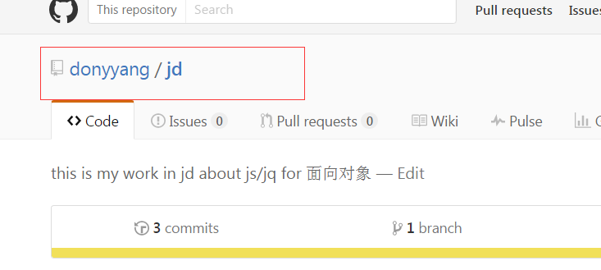



然后进行提交上传：

8：将文件夹（git init的那个）里面已有或者新建的文件或者文件夹执行：

$ git add README（文件夹的名称）

$ git commit -m "first commit"（提交的记录）

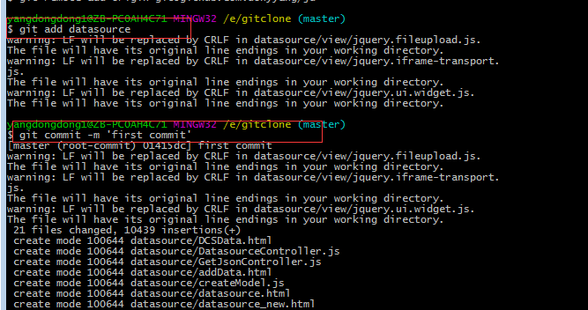

9：上传到github上：

git push origin master

git push命令会将本地仓库推送到远程服务器。

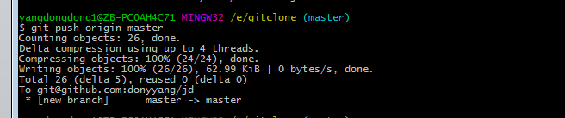

注：首次提交，先git pull下，修改完代码后，使用git status可以查看文件的差别，使用git add 添加要commit的文件。